I Gran Triángulo del Este
MT-42327 - Web: https://viaje.mt/czg
8 días y 7 noches

Desde $999 ^{USD} | CPL + 499 IMP
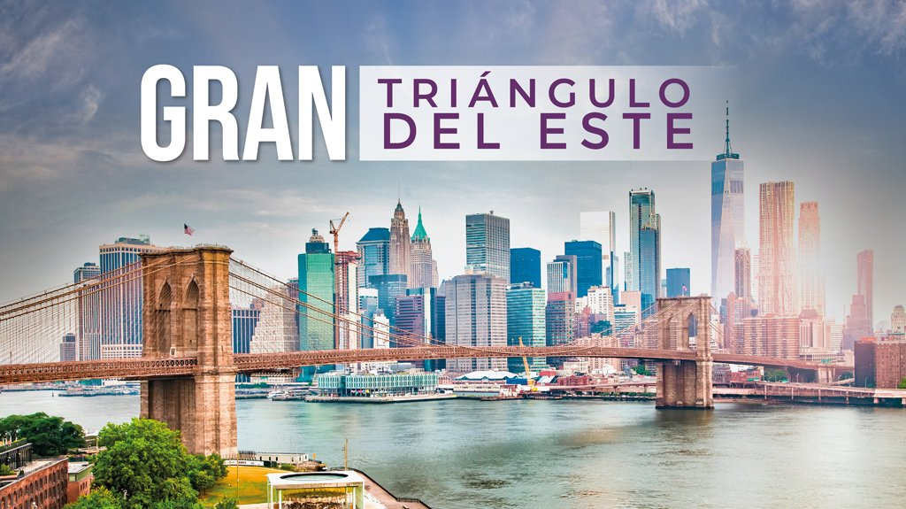
Incluye vuelo con

I SALIDAS

2024
Julio: 11, 18, 25, 31

Agosto: 07

Septiembre: 12

Octubre: 05

Diciembre: 22, 28

I PAISES
Estados Unidos.

I CIUDADES
Nueva Jersey, Boston, Niagara Falls, Washington, Philadelphia, New York.

I ITINERARIO

DíA 1 MéXICO - NEW YORK

Presentarse mínimo con 3 horas de antelación a su vuelo en el Aeropuerto Internacional de la Ciudad de México para tomar el vuelo con destino a New York (JFK). Llegada y traslado hacia su hotel en New Jersey. Alojamiento.

DíA 2 NEW JERSEY - BOSTON

Salida hacia la ciudad de Boston, llegando visita guiada de esta ciudad histórica que fue la cuna de la Revolución Americana; la famosa Trinity Church, obra maestra del gran arquitecto Richardson, la biblioteca municipal, Beacon Hill, y el templo de Christian Science Monitor. Después iremos a Cambridge a visitar el prestigioso Massachusetts Institute of Technology (MIT) y la universidad de Harvard, donde podrán ver la estatua de John Harvard y tocar su pie para ser ldquo;graduadordquo; de Harvard. Ahí podrán comprar un suvenir. Tarde libre para visitar museos, galerías de arte. Alojamiento.

DíA 3 BOSTON - NIAGARA FALLS

Salida temprana hacia la ciudad de Niagara Falls, atravesaremos el paisaje más lindo del noreste de Estados Unidos, los bosques y montantilde;as de la Revolución Americana: la zona de FingerLakes, los Adirondacks, los Catskills, y las Green Mountains, también veremos el río Hudson que nace en el norte del estado de New York y termina en Manhattan, el río Susquehanna y el histórico canal Erie. Al llegar, se realizará la visita de la ciudad y sus alrededores, sin olvidar la maravilla natural que son las cataratas del Niágara Falls. Los rápidos del río Niágara, la catarata canadiense llamada la Herradura, con sus 53 metros de altura, la catarata ldquo;americanardquo; y BridalVeil Falls (Velo de la novia). Por la noche podrán pasear y disfrutar de las cataratas iluminadas y visitar el famoso Casino Seneca y probar suerte.

DíA 4 NIAGARA FALLS - WASHINGTON DC

Salida temprana hacia la ciudad de Washington DC. Llegando vista breve de esta ciudad. Alojamiento.

DíA 5 WASHINGTON DC

Visita guiada de la cuidad, con paradas en la Casa Blanca, el Capitolio y el majestuoso monumento de Abraham Lincoln. También veremos el Washington Monument, Jefferson Memorial, Pentágono, Kennedy Centre, Archivo Nacional, Smithsonian Institute. Visita del Arlington National Cementery, cementerio militar que se encuentra en el estado de Virginia sobre terrenos de la hacienda de uno de los nietos de George Washington y cuya magnífica mansión neoclásica ofrece una bella foto. Veremos las tumbas del presidente John F. Kennedy, su esposa Jacqueline y de sus hermanos Ted y Robert. Alojamiento.

DíA 6 WASHINGTON DC - PHILADELPHIA - NEW JERSEY / NEW YORK

Salida hacia la ciudad de New York; en camino haremos una parada y visita panorámica de Philadelphia, cuna de la independencia y antigua capital de Estados Unidos. Veremos Independence Hall, donde se firmó la Constitución, el Benjamin Franklin Bridge (B. Franklin nació en ldquo;la ciudad de amor fraternalrdquo;), el Ayuntamiento, el Templo Masónico, y el Museo de Bellas Artes, donde ldquo;Rockyrdquo; subió las escaleras corriendo seguido por sus numerosos admiradores entusiasmados y parada fotográfica con la estatua de Rocky. Luego hacia New York, llegando, visita guiada de Manhattan pasando por el gran centro artístico Lincoln Center, inaugurado por Leonard Bernstein, Columbus Circle, Trump Tower, parada en The Dakota (donde John Lennon vivía y fue asesinado) y visita en Central Park donde se encuentra Strawberry Fields, sitio preferido de John Lennon. Después, la catedral más grande del mundo Saint John the Devine (Episcopal), cuya construcción lleva ya 100 antilde;os; Columbia University; Harlem, pasando frente al Apollo Theatre donde debutaron Michael Jackson y Stevie Wonderhellip; El ldquo;Museum Milerdquo;, donde se encuentran el Guggenheim, el Metropolitan Museum of Art. La 5ta Avenida, Rockefeller Center, Saint Patrickrsquo;s la catedral católica más grande de Estados Unidos, Times Square, el Empire State Building, la famosa tienda Macyrsquo;s, Broadway, la Zona Cero. Alojamiento.

**Nota: consulta suplemento y disponibilidad para cambiar las ultimas 2 noches de hospedaje en New Jersey por Manhattan.

DíA 7 NEW JERSEY - NEW YORK

Día libre en esta ciudad. Manhattan (La Gran Manzana) donde puede caminar y observar las famosas calles como Time Square, Broadway, visitar galerías de arte y museos.

DíA 8 NEW YORK - MéXICO

A la hora indicada traslado al aeropuerto de New York (JFK) para tomar el vuelo con destino a la Ciudad de México.

I TARIFAS
TARIFAS 2024
Menor | Sencilla | Doble | Triple | Cuadruple
$ 949 | $ 1959 | $ 1349 | $ 1199 | $ 999
Impuestos Aéreos 2024 | $ 499
SUPLEMENTOS 2024
Julio: 11, 18 | $ 299
Julio: 25, 31 Agosto: 7 Diciembre: 22, 28 | $ 399
Septiembre: 12 Octubre: 5 | $ 229

- Precios indicados por persona en USD - Los precios cambian constantemente, así que te sugerimos la verificación de estos, y no utilizar este documento como definitivo, en caso de no encontrar la fecha dentro del recuadro consultar el precio del suplemento con su ejecutivo.

I HOTELES
HOTELES PREVISTOS O SIMILARES
HOTEL | CIUDAD | TIPO | PAíS
La Quinta Inn amp; Suites by Wyndham Secaucus Meadowlands o similar | New Jersey | Turista | Estados Unidos
Holiday Inn Express Saugus o simlar | Boston | Turista | Estados Unidos
Wyndham Garden at Niagara Falls o similar | Niagara Falls | Turista | Estados Unidos
Best Western Plus Rockville Hotel amp; Suites o similar | Washington DC | Turista | Estados Unidos
Manhattan / Times Square | Manhattan | Turista | Estados Unidos
ésta es la relación de los hoteles utilizados más frecuentemente en este circuito. Reflejada tan sólo a efectos indicativos, pudiendo ser el pasajero alojado en establecimientos similares o alternativos

HOTELES PREVISTOS O SIMILARES PARA SUPLEMENTO EN MANHATTAN
HOTEL SIN DESAYUNO | CIUDAD
Manhattan // Times Square | New York
Precios vigentes hasta el 31/12/2024

I EL VIAJE INCLUYE

● Vuelo redondo México- New York- México
● 03 noches de Alojamiento en New Jersey
● 01 noche de Alojamiento en Boston
● 01 noche de Alojamiento en Niagara Falls (lado americano)
● 02 noches de Alojamiento en Washington
● Visitas panorámicas de ciudad: Niagara Falls - Boston- Washington - Philadelphia - New York
● Desayunos Americanos (Excepto Boston y Niagara Falls)
● Traslados Hotel- Apto- Hotel
● Vehículo con Aire Acondicionado
● Guía de habla hispana

I EL VIAJE NO INCLUYE
● IMPUESTOS DE $499 USD POR PERSONA
● Gastos personales, alimentos, seguros de asistencia.
● Desayunos en Boston y Niagara
● Excursiones opcionales (pagaderos en destino) consulte opcionales.
● Propinas pagaderas en destino (guía $25usd y chofer $20usd por persona).
● El hotel en Manhattan cobrará directamente al pasajero un resort fee por habitación por noche pagaderos en destino (la tarifa dependerá sobre la categoría de hotel reservada).
● Equipaje documentado (aproximadamente $50 usd por persona) consulte condiciones.

I NOTAS

NOTA IMPORTANTE
Todos los hoteles indicados en la ciudad de Manhattan son alguna de las opciones para el suplemento para las dos últimas noches.

NOTAS DE LAS TARIFAS
Tarifa de menor es aplicable de 2 a 9 años.

I TOURS OPCIONALES
Suplemento ultimas 2 noches en Manhattan en CPL por Persona USD 199.00
Consulta disponibilidad
Suplemento ultimas 2 noches en Manhattan en TPL por Persona USD 249.00
Consulta disponibilidad
Suplemento ultimas 2 noches en Manhattan en DBL por Persona USD 349.00
Consulta disponibilidad
Suplemento ultimas 2 noches en Manhattan en SGL por Persona USD 659.00
Consulta disponibilidad

POLÍTICAS DE CONTRATACIÓN Y CANCELACIÓN
https://www.megatravel.com.mx/contrato/01-bloqueos-astromundo.pdf
Precios indicados en USD, pagaderos en Moneda Nacional al tipo de cambio del día.
Los precios indicados en este sitio web, son de carácter informativo y deben ser confirmados para realizar su reservación ya que están sujetos a modificaciones sin previo aviso.

VISA
ESTADOS UNIDOS DE AMÉRICA:El trámite de la VISA AMERICANA se realiza estrictamente de manera personal.No existe autorización de ninguna índole para la intermediación en la presentación de una solicitud de visa a través de un tercero o con un representante.Esta condición aplica para Mega Travel y en general para cualquier agencia de viajes.Para mayor información acerca del trámite de visa americana puede consultarla directamente en el portal de internet de la Embajada en México de los Estados Unidos de América: https://mx.usembassy.gov/es/visas-es/turismo-y-visitantes/como-solicitar-la-visa/
REQUISITOS PARA INGRESAR A ESTADOS UNIDOS
- Pasaporte deberá contar con al menos 6 meses de vigencia posteriores a la fecha de regreso.
- Visa americana vigente
Por disposición oficial de las autoridades estadounidenses ya no necesario presentar el esquema de vacunación completa ni la carta jurada para ingresar al país.

